Задания на установление соответствий (полный верный ответ – 3 балла, допущена 1 и более ошибок – 0 баллов)

1. Установите соответствие между способами систематизации права и их определениями.

СПОСОБ СИСТЕМАТИЗАЦИИ | ОПРЕДЕЛЕНИЕ
А) инкорпорация  Б) консолидация  В) кодификация | 1) способ систематизации права, состоящий в объединении однопорядковых правоустановительных актов в один акт  2) способ систематизации права, который состоит в существенной переработке, изменении и обновлении правовых норм определённой отрасли или подотрасли права и принятии нового сводного акта.  3) способ систематизации права, который состоит в собрании правоустановительных актов по определённому основанию (хронологическому, тематическому и т.п.) и кругу вопросов без внесения изменения в содержание таких актов

Ответ:
А | Б | В

2. Установите соответствия между правовыми семьями и их характеристиками.

ПРАВОВАЯ СЕМЬЯ | ХАРАКТЕРИСТИКА
А) романо-германская  Б) семья общего права  В) религиозная правовая семья | 1) особое место в системе источников права занимают труды ученых-юристов, конкретизирующие и толкующие первоисточники и лежащие в их основе конкретные решения  2) ведущая роль в формировании права (правотворчестве) отводится суду, который в этой связи занимает особое положение в системе государственных органов  3) единая иерархически построенная система источников писаного права, доминирующее место в которой занимают нормативные акты (законодательство)

Ответ:
А | Б | В

Задания с множественным выбором (верный ответ – 4 балла, допущена 1 ошибка – 2 балла, допущено 2 и более ошибок – 0 баллов)

3. Из приведённого ниже списка выберите полномочия Правительства РФ, реализуемые им в соответствии с Конституцией РФ.

1) обеспечивает проведение в Российской Федерации единой финансовой, кредитной и денежной политики
2) назначает референдум в порядке, установленном федеральным конституционным законом
3) утверждает военную доктрину Российской Федерации
4) осуществляет меры по обеспечению обороны страны
5) осуществляет меры по борьбе с преступностью
6) присваивает почетные звания Российской Федерации

Ответ: ________

4. Из приведённого ниже списка выберите акты, входящие в систему муниципальных правовых актов.

1) правовые акты, принятые на сходе граждан
2) устав муниципального образования
3) устав субъекта РФ
4) постановления и распоряжения главы муниципального образования
5) учредительные документы муниципального образования

Ответ: ________

5. Выберите верные суждения о бюллетене референдума в РФ.
1) В бюллетене воспроизводится текст вопроса (вопросов) референдума
2) Варианты волеизъявления участника референдума указываются только словами «За» или «Против»
3) В бюллетене должно содержаться разъяснение порядка его заполнения
4) При вынесении на референдум нескольких вопросов они могут включаться в один бюллетень
5) По каждому участку референдума количество бюллетеней не может превышать более чем на 0,5 процента число зарегистрированных на данном участке референдума участников референдума
6) На лицевой стороне всех бюллетеней, полученных участковой комиссией, в левом верхнем углу ставится подпись одного из членов участковой комиссии с правом решающего голоса, которая заверяется печатью участковой комиссии

Ответ: ________

Задание на определение последовательности (верный ответ – 2 балла, любая ошибка – 0 баллов)

6. Установите верную последовательность стадий исполнительного производства. Получившуюся последовательность цифр запишите в ответ.

____ Окончание исполнительного производства
____ Осуществление принудительного исполнения
____ Подача заявления о возбуждении исполнительного производства
____ Возбуждение исполнительного производства

Ответ: ________

Задания на вписывание определяемых понятий (верный ответ – 2 балла, неверный ответ – 0 баллов)

Запишите определяемые понятия:

7. ____________________________ – это юридическое лицо, исполнительный орган государственной власти, орган местного самоуправления, которые несут от своего имени или от имени публично-правового образования обязательства перед владельцами ценных бумаг по осуществлению прав, закрепленных этими ценными бумагами.

8. ____________________________ – это договор, согласно которому одна сторона (правообладатель) обязуется предоставить другой стороне (пользователю) за вознаграждение на срок или без указания срока право использовать в предпринимательской деятельности пользователя комплекс принадлежащих правообладателю исключительных прав, включающий право на товарный знак, знак обслуживания, а также права на другие предусмотренные договором объекты исключительных прав, в частности на коммерческое обозначение, секрет производства (ноу-хау).

9. ____________________________ – совершенные гражданином РФ шпионаж, выдача иностранному государству, международной либо иностранной организации или их представителям сведений, составляющих государственную тайну, доверенную лицу или ставшую известной ему по службе, работе, учебе или в иных случаях, предусмотренных законодательством РФ, либо оказание финансовой, материально-технической, консультационной или иной помощи иностранному государству, международной либо иностранной организации или их представителям в деятельности, направленной против безопасности РФ.

Задание на анализ политико-правовой карты мира (каждый верный ответ в графе таблицы – 1 балл, всего – до 15 баллов за задание)

10. Для каждого из государств, обозначенных на карте цифрой, укажите его название, название столицы и форму государственного устройства.

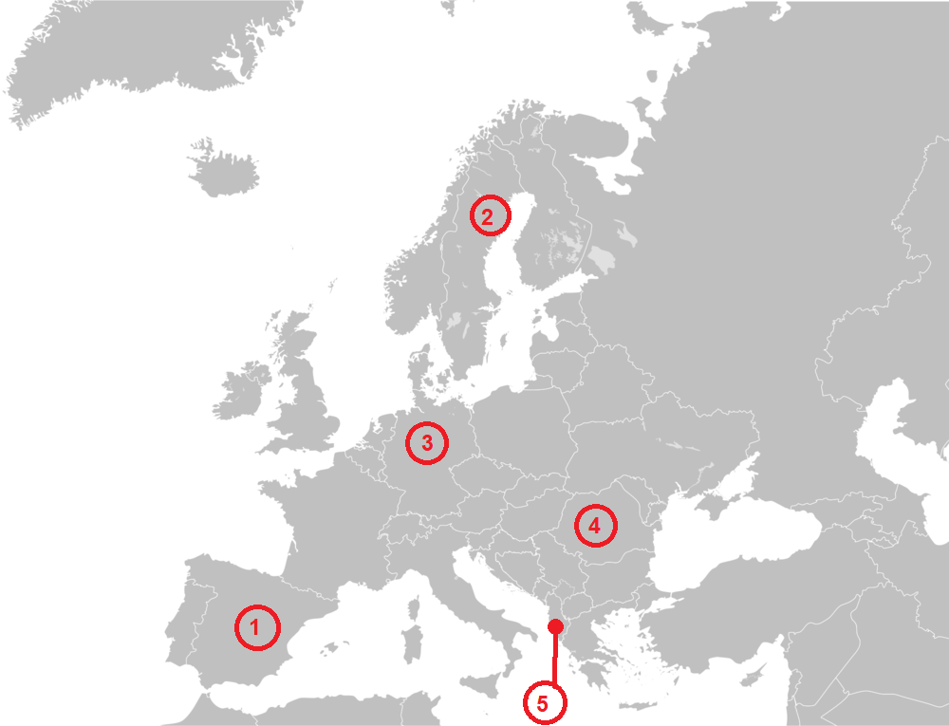

№ | НАЗВАНИЕ | СТОЛИЦА | ФОРМА ГОС. УСТРОЙСТВА
1
2
3
4
5

Задачи (верный краткий ответ – 1 балл, верное обоснование – 4 балла, всего – до 5 баллов за задачу)

11. Ознакомьтесь с представленным ниже комиксом про Сову – эффективного менеджера и ответьте на вопросы.
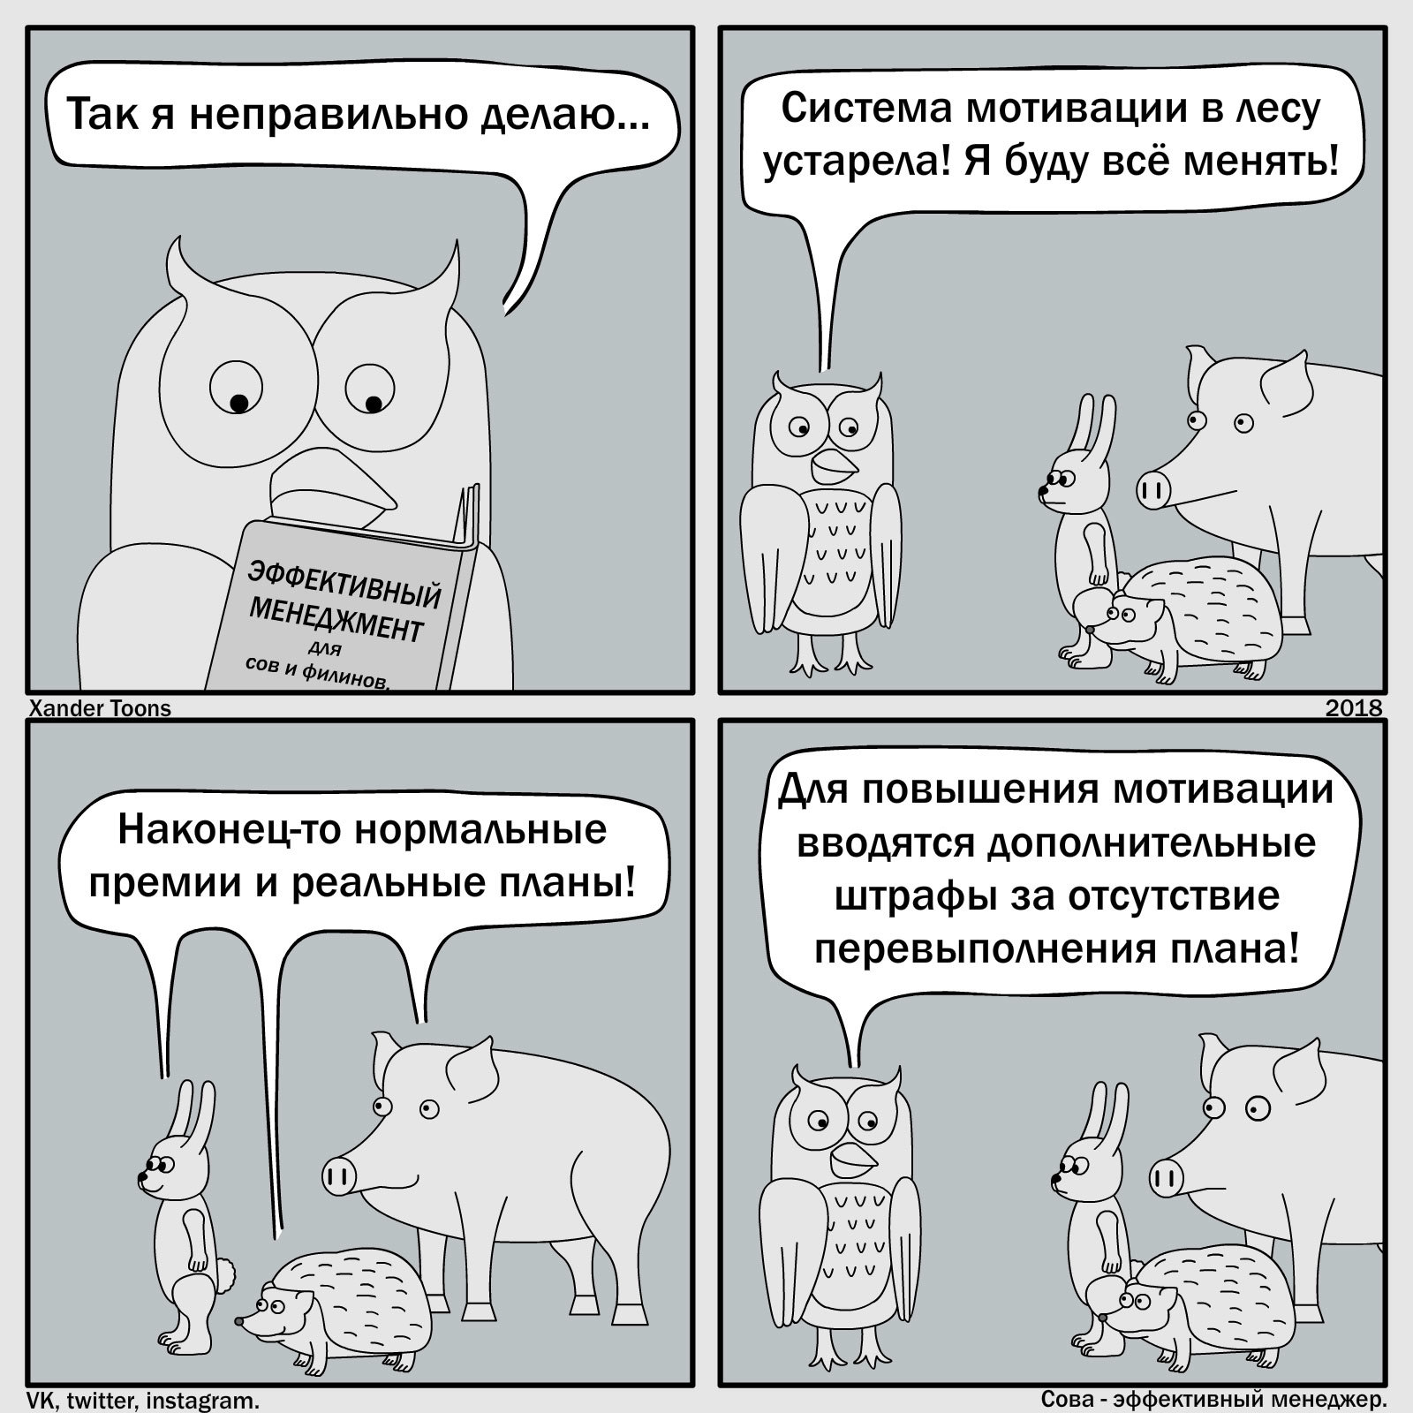

Вправе ли Сова штрафовать работников за отсутствие перевыполнения плана? Ответ обоснуйте.

Ответ: ________________________________________________________________
__________________________________________________________________________________________________________________________________________________________________________________________________________________
12. Статья 68 Конституции Туркменистана гласит: «Президент Туркменистана является главой государства и исполнительной власти, высшим должностным лицом Туркменистана, выступает гарантом государственной независимости и статуса постоянного нейтралитета Туркменистана, его территориальной целостности, соблюдения Конституции, прав и свобод человека и гражданина и выполнения международных обязательств». Согласно абзацу 2 статьи 92 Конституции Туркменистана, «Кабинет Министров <Правительство Туркменистана> формируется Президентом Туркменистана в течение месяца со дня вступления его в должность и слагает полномочия перед вновь избранным Президентом».
Какова форма государственного правления в Туркменистане? В обоснование своего ответа приведите как минимум два положения из названных выше статей Конституции Туркменистана.

Ответ: ________________________________________________________________
______________________________________________________________________________________________________________________________________________________________________________________________________________________________________________________________________________________________________________________________________________________________

13. Гражданин РФ Иванов И.И., достигший 32 лет, имеющий семилетний стаж работы в области юриспруденции, не имевший судимости и никогда не подвергавшийся уголовному преследованию, имеющий диплом бакалавра по направлению подготовки «Юриспруденция», не имеющий гражданства иностранного государства, полностью дееспособный, не имеющий заболеваний, препятствующих осуществлению полномочий судьи, обладающий на праве собственности тремя земельными участками и восемью квартирами в г. Ростове-на-Дону общей стоимостью более 50 миллионов рублей, решил стать судьёй Ворошиловского районного суда г. Ростова-на-Дону. Однако его приятель, Петров П.П., сказал, что Иванов не соответствует требованиям, предъявляемым к кандидатам на должность судьи.
Прав ли Петров? Ответ обоснуйте.
Ответ: ________________________________________________________________
__________________________________________________________________________________________________________________________________________________________________________________________________________________

14. Дознаватель Петров проводил дознание по уголовному делу о преступлении – угрозе убийством. Подозреваемым по делу являлся гражданин Никодимов А.Н., отправивший своему соседу, Хомякову С.А., несколько писем, в которых угрожал жестоко расправиться с ним в связи с тем, что Хомяков постоянно выгуливает собаку на лужайке около дома Никодимова. До истечения 30 суток со дня возбуждения уголовного дела дознаватель Петров понял, что срок дознания необходимо продлевать в связи с необходимостью проведения почерковедческой экспертизы писем с угрозами.
К кому должен обратиться дознаватель Петров с ходатайством о продлении срока дознания? Ответ обоснуйте.
Ответ: ________________________________________________________________
__________________________________________________________________________________________________________________________________________________________________________________________________________________

Задание на анализ текста правового документа (каждый верный ответ – 2 балл; всего – до 10 баллов за задание).

15. Заполните пробелы во фрагменте текста правового документа и ответьте на вопросы.
<…>
Статья 11.
1. Территория Ростовской области - 100,8 тысячи квадратных километров.
2. Ростовская область имеет сухопутные и водные границы.
На западе граница Ростовской области совпадает с государственной границей Российской Федерации с [1], на севере, востоке и юге Ростовская область имеет административную границу с субъектами Российской Федерации – [2].
На западе в Таганрогском заливе Азовского моря граница Ростовской области совпадает с морской государственной границей Российской Федерации с [1] …

15.1. Как называется документ, содержащий приведённые выше нормы права?
15.2. В каком году был принят этот документ?
15.3. Какой орган власти принял этот документ?
15.4. Какое слово, обозначенное цифрой 1, пропущено в документе?
15.5. С какими субъектами РФ Ростовская область имеет административную границу на севере, востоке и юге?

Ответы:
15.1. _________________________________________________________________
15.2. _________________________________________________________________
15.3. _________________________________________________________________
15.4. _________________________________________________________________
15.5. _________________________________________________________________
______________________________________________________________________
______________________________________________________________________

16. Решите кроссворд (по 1 баллу за каждое верно указанное слово, всего – 10 баллов)
 |  |  |  |  |  |  |  |  |  |  |  |  | ⁷
 | ¹ |  |  | ² |  |  |  | ⁵
 |  |  |  |  |  |  | ⁴ |  |  |  | ⁹
 | ³ |  |  |  |  | ⁶
 |  |  |  |  |  |  |  | ¹⁰
⁸

По горизонтали: | По вертикали:
3. демократический принцип судебного процесса, заключающийся в открытом судебном разбирательстве всех дел, публичном провозглашении судебных приговоров  4. обязательный, индивидуально безвозмездный платеж, взимаемый с организаций и физических лиц в форме отчуждения принадлежащих им на праве собственности, хозяйственного ведения или оперативного управления денежных средств в целях финансового обеспечения деятельности государства  8. истребование вещи из чужого незаконного владения  10. гражданин, посещающий страну в оздоровительных, познавательных, профессионально-деловых, спортивных, религиозных и иных целях без занятия оплачиваемой деятельностью в период от 24 часов до 6 месяцев подряд | 1. отмена устаревшего закона либо в силу его бесполезности, либо если он противоречит духу времени  2. ценная бумага, товаросопроводительный документ, содержащий условия договора морской перевозки груза  5. принцип равного представительства сторон при рассмотрении споров  6. сложение правительством полномочий вследствие вынесенного ему парламентом вотума недоверия  7. фактическое сожительство мужчины и женщины  9. в Московском государстве XVI- XVII вв. – территориальный судебно-полицейский округ

Задания на анализ схемы
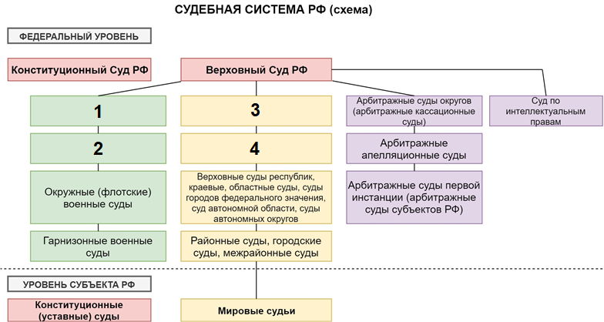

17. Запишите названия судебных органов, пропущенные в схеме, напротив цифр, соответствующих номеру (по 2 балла за каждое верно указанное название):
1. ___________________________________________________
2. ___________________________________________________
3. ___________________________________________________
4. ___________________________________________________

18. Ответьте на вопросы (верный ответ – 2 балла, неверный ответ – 0 баллов):
18.1. В каком городе располагается суд, обозначенный в схеме цифрой «1»?
18.2. Каково количество судов, обозначенных в схеме цифрой «3»?
18.3. Каково количество судов, обозначенных в схеме цифрой «4»?
18.1. ________________________________________________________________
18.2. ________________________________________________________________
18.3. ________________________________________________________________

19. Запишите пропущенные слова (в заданиях 19.1-19.3 – 1 балл за верный ответ, в задании 19.4 – 2 балла за верный ответ, всего – 5 баллов за задание):
19.1. Распорядиться имуществом на случай смерти можно путем совершения … или заключения …
19.2. … установленного образца является основным документом о трудовой деятельности и трудовом стаже работника.
19.3. … образование направлено на становление и формирование личности обучающегося (формирование нравственных убеждений, эстетического вкуса и здорового образа жизни, высокой культуры межличностного и межэтнического общения, овладение основами наук, государственным языком РФ, навыками умственного и физического труда, развитие склонностей, интересов, способности к социальному самоопределению).
19.4. Решение суда состоит из …, …, … и … частей.

19.1. ______________________________________________________________________
19.2. ______________________________________________________________________
19.3. ______________________________________________________________________
19.4. ______________________________________________________________________

______________________________________________________________________

